Poniewadž Giržj Wyskočzil ginak Kachlik, bywsse
giž pržedessle correctus a pro swa zlodiegska pržecžinia-
nj pržj Prawie Kral. Noweho Miasta Praz. S wiezenim z
gisstien, odtud k wykonanj Pracze na Obecznim dile do
půl letha odsauzen, poznowu zasegj Kraderžnie se do-
pustil, a Martinowj Secksjorowj Ssafaržj Gežkowskému
denniho cžasu w geho Komorže ssaty chodiczy, totiž nowy
kozlowj spotky, a geden noweg Kabat, tež boty a nowy Klo-
bauk a dwa pary nowych Puncžoch Kraderžnie odnial
jakž se tomu wssemu w swem Examinu a w Mistie Rad-
dnim bywsse gemu takowy pržeczten, a na to tazan,
dobrowolnie gest přziznal.

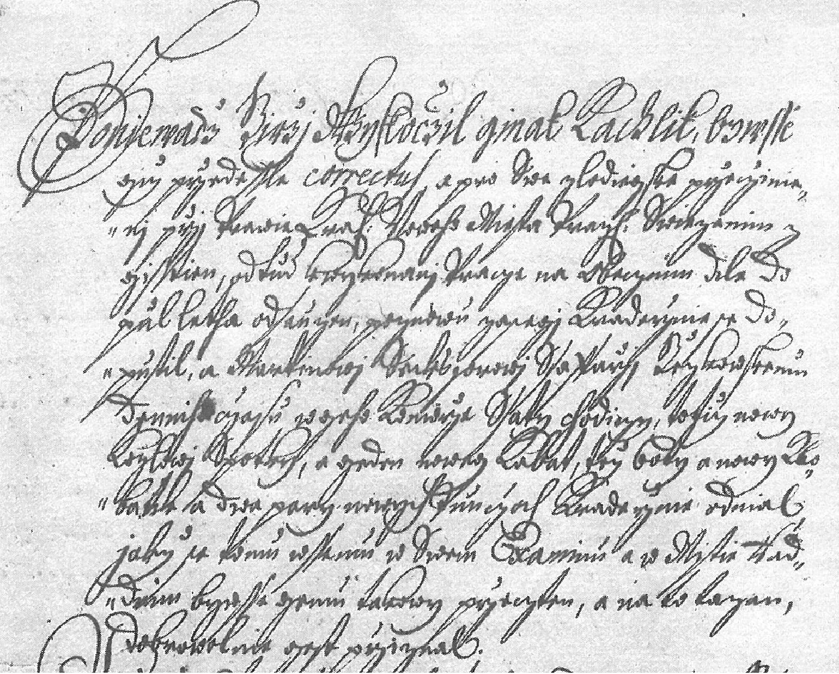

Více viz EBELOVÁ, Ivana. Klíč k novověké paleografii =: Schlüssel zur Paläographie der Neuzeit. Praha: Univerzita Karlova v Praze, nakladatelství Karolinum, 2015, s. 67. ISBN 978-80-246-2507-2. Dostupné také z: https://www.digitalniknihovna.cz/mzk/uuid/uuid:172fe1cf-e1c9-45b3-a8aa-a2761318bdc0

